Nama : Muhammad Naufan Athoillah
NIM : 18106050046

Screenshot Praktikum 10

- Percobaan 1

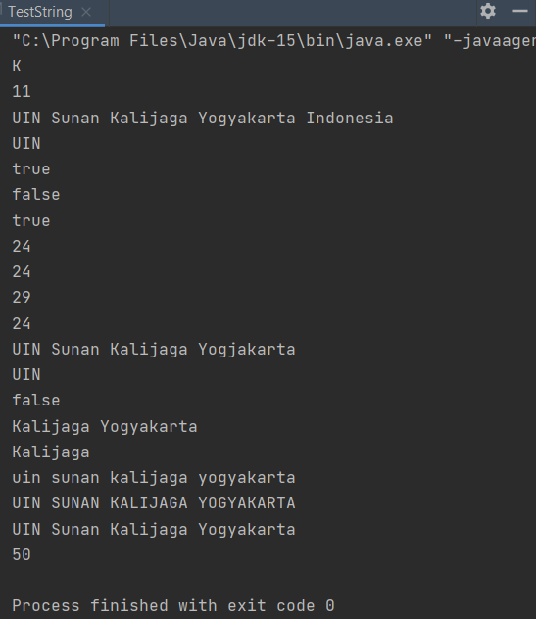

- Percobaan 2

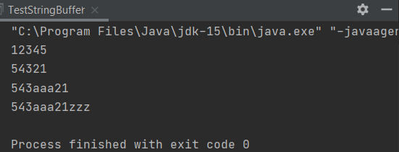

- Percobaan 3

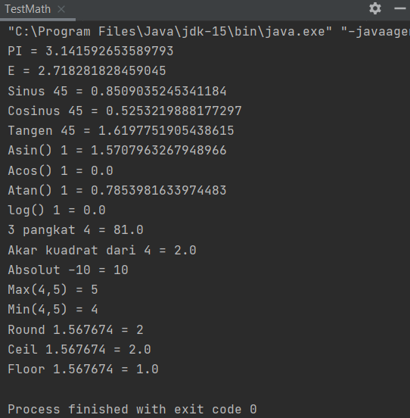

- Percobaan 4

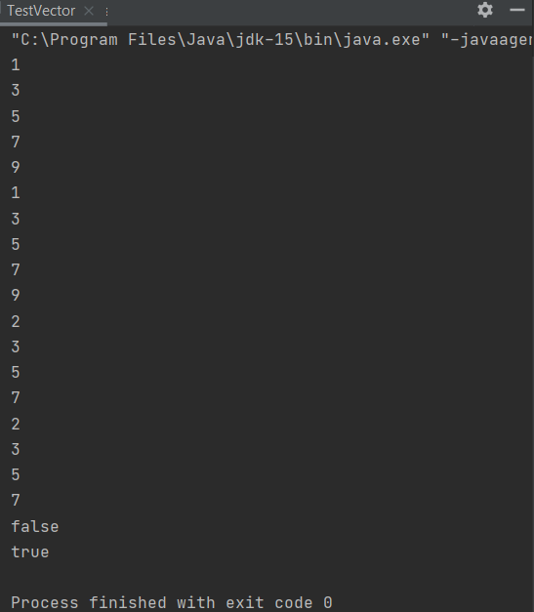

- Percobaan 5

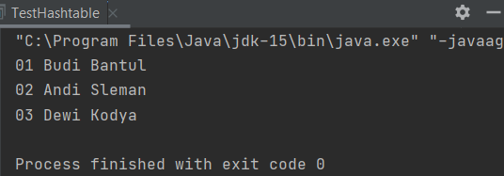

- Percobaan 6

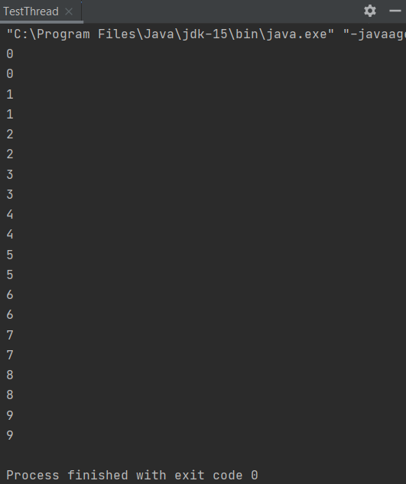

- Percobaan 7

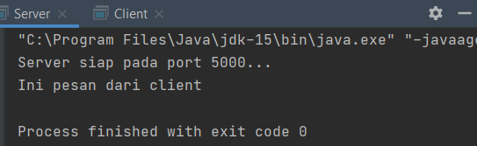

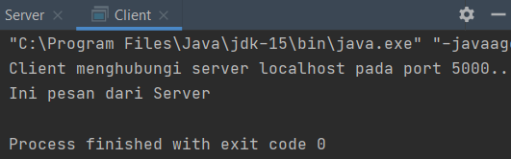

- Percobaan 8 (Tugas nomer 1)

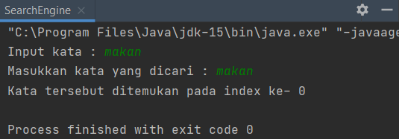

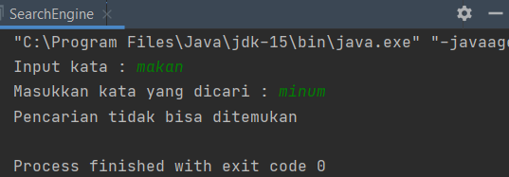

- Percobaan 9 (Tugas nomer 2)



